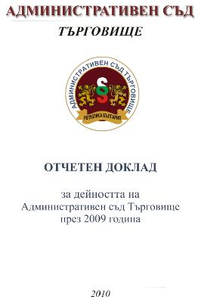
Отчетен доклад
за дейността на
Административен съд Търговище
за 2009 година

БРОЙ ДЕЛА ЗА РАЗГЛЕЖДАНЕ – първа инстанция, касационна инстанция. Съпоставяне с данните по показателя с предходния отчетен период.
През 2009 година в Административен съд град Търговище са разгледани общо 366 дела. Включените в този брой дела, останали висящи от предходния отчетен период към 01.01.2009 г. са общо 43 броя, от които първоинстанционни 28 броя и касационни 15 броя.
През годината са постъпили и са образувани общо 323 дела. От тях първоинстанционни 175 броя. В процентно съотношение спрямо общо разгледаните дела останалите висящи такива към началото на отчетния период са 11,3%, а новообразуваните са 88,7%.
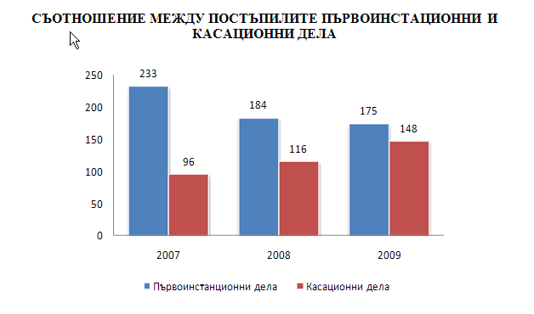
АДМИНИСТРАТИВНИ ДЕЛА – разгледаните дела през 2009 г. са 203 броя, като от тях останали висящи от предходния отчетен период към 01.01.2009 г. са 28 броя, а новопостъпили са 175 броя дела. Разгледаните първоинстанционни дела през годината съставят 55,5 % от всички разгледани дела.
Забелязва се значително намаляване на броя на постъпилите през годината частни административни дела в сравнение с предходния период. За 2007 г. те са били 51броя, през 2008 г. са 34 броя, а през 2009г.са 23 броя. Това намаляване се дължи на делата по чл.75 ДОПК които са основните като предмет частни административни дела.
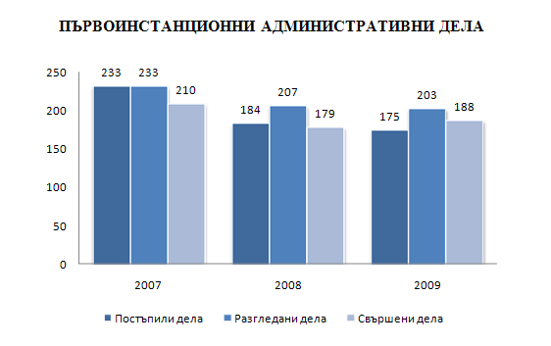
През годината са разгледани 203 първоинстанционни административни дела, в това число:
- по АПК - искови и ЗОДОВ: 3 броя;
- по ДОПК и ЗМ: 23 броя;
- по ЗУТ и ЗКИР: 30 броя;
- по ЗСПЗЗ и ЗВГЗГФ: 16 броя;
- по КСО и ЗСП: 27 броя;
- по ЗДСл, ЗМВР и ЗОВС: 18 броя;
- по ЗДС, ЗОС, ЗМСМА и ЗАдм: 10 броя;
- Частни административни по ДОПК и по молби за спиране изпълнението на административни актове: 23 броя;
- Други административни дела: 62 броя.
През годината са постъпили 175 първоинстанционни административни дела, в това число:
- по АПК - искови и ЗОДОВ: 3 броя;
- по ДОПК и ЗМ: 10 броя;
- по ЗУТ и ЗКИР: 23 броя;
- по ЗСПЗЗ и ЗВГЗГФ: 15 броя;
- по КСО и ЗСП: 24 броя;
- по ЗДСл, ЗМВР и ЗОВС: 17 броя;
- по ЗДС, ЗОС, ЗМСМА и ЗАдм: 7броя;
- Частни административни по ДОПК и по молби за спиране изпълнението на административни актове: 23 броя;
- Други административни дела: 52 броя.

КАСАЦИОННИ ДЕЛА – разгледаните дела от този вид през 2009 г. са 163 броя, като от тях останали висящи от предходния отчетен период към 01.01.2009 г. са 15 броя, а новопостъпили са 148 броя дела. Разгледаните касационни дела през годината съставят 44,5% от всички разгледани дела. Увеличено е постъплението на този вид дела спрямо предходната 2008 г., когато са били образувани 116 броя касационни дела, а през 2007г.са били образувани 96 броя.
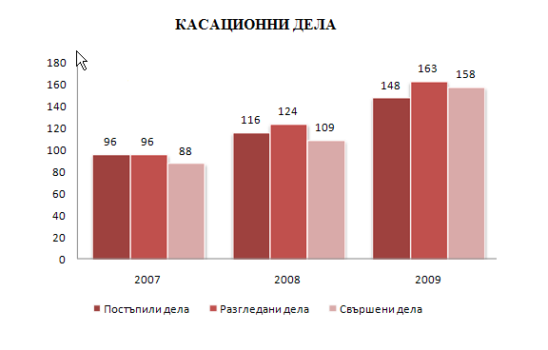
В сравнителен аспект се установява увеличаване броя на общо разгледаните дела, които за 2007 г. са били 329, за 2008 г. са били 331броя, а през 2009г. 366 броя.

БРОЙ СВЪРШЕНИ /РЕШЕНИ/ ДЕЛА – първоинстанционни административни и касационни, в края на годината. Решени в срок до 3 месеца.
През отчетният период за 2009 г. от общо 366 броя дела за разглеждане, работещите съдии са обявили за решаване и са свършили 346 броя първоинстанционни и касационни дела или това са 94,5% от всички разгледани дела.
За 2008 г. съотношението между свършени 288 броя дела и общо разгледани 331 броя е било 87%, а през 2007г.това съотношение е било 90,58%. Показателят е значително повишен в сравнение с предходните отчетни периоди.
От всички свършени дела решените в 3-месечен срок са общо 333 броя или това са 96 % от свършените дела – 346 броя. Налице е повишение в процентното съотношение между свършените в 3-месечен срок дела спрямо всички свършени дела в сравнение с предходния период, когато това съотношение е било 85% и изравняване на процентното съотношение спрямо 2007г. 96 %. Останалите несвършени дела в края на отчетния период са общо 20 броя, което е 5,46 към всички разгледани дела. През 2008г.несвършените дела са 43 броя, което е 13% от всички разгледани дела, а през 2007г. процента на същия показател е 9 % налице е значително повишение на този показател спрямо предходните периоди.
ПЪРВОИНСТАНЦИОННИ ДЕЛА
От всички свършени дела решените в 3-месечен срок са общо 175 броя или това е 93,1 % от свършените дела. През 2008г. решените дела в 3-месечен срок са 144 броя или това са 80% от свършените дела, а през 2007г. процентът на тези дела е 96%. налице е увеличение в процентното съотношение между свършените в 3-месечен срок дела спрямо всички свършени дела в сравнение с предходния период, а спрямо 2007 г. - спад в процентно съотношение. Останалите несвършени дела в края на отчетния период са общо 15 броя, което е 7,4% към всички разгледани дела. През 2008г. останалите несвършени първоинстанционни дела са 28 броя, което е 14% от всички разгледани дела, а през 2007г. процентът е 10 %. Налице е подобряване на съотношението несвършени спрямо разгледани дела в сравнение с предходните периоди.
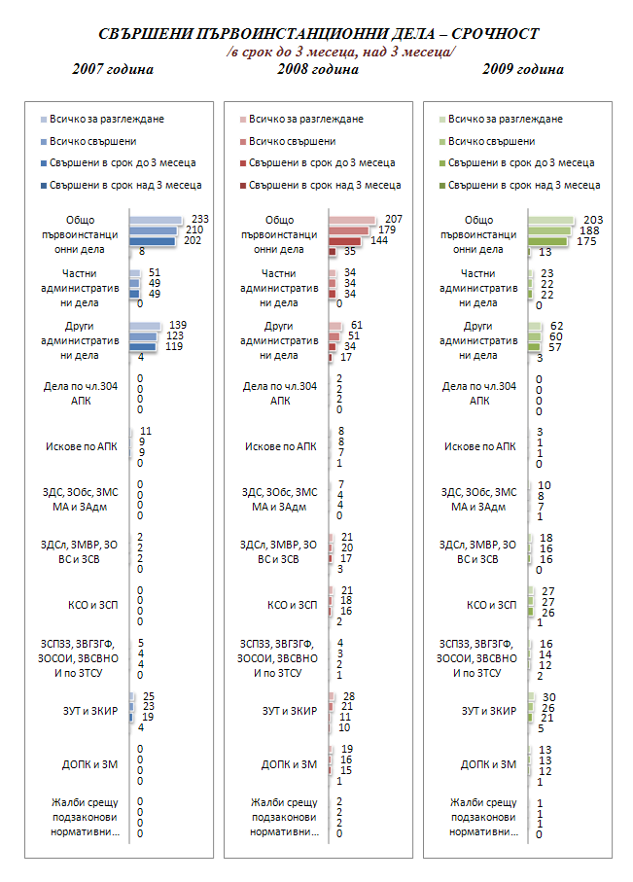
КАСАЦИОННИ ДЕЛА
От всички свършени дела решените в 3-месечен срок са общо 158 броя или това са 100,00% към свършените дела. През 2009г.процентът на тези дела е бил 92%, а през 2007г. този процент е 97%. Налице е значително подобрение на този показател спрямо предходните години.Останалите несвършени дела в края на отчетния период са 5 броя, което е 3 % от всички разгледани дела. През 2008г. останалите несвършени дела са общо 15 броя, което е 12% от всички разгледани дела, а през 2007г.този процент е 8,33%. По този показател също има значително подобрение на съотношението несвършени спрямо разгледани дела в сравнение с предходните години.
Общият брой на делата свършени над 3 месеца е административни дела – 14 броя, а касационни - няма.
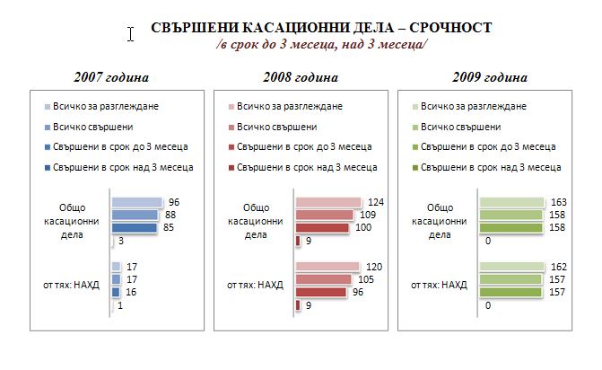
Причини за просрочие на първоинстанционни административни дела
От просрочените дела 3 броя са били спрени, 2 броя са върнати от ВАС за продължаване на съдопроизводството, 2 броя са преразпределени от един съдия- докладчик на друг поради продължително отсъствие, по 4 броя е имало затруднение да се назначат вещи лица и изготви експертиза, 2 броя поради сложна фактическа обстановка.
Причините за просрочването на делата могат да се обобщят, като обективни такива, те основно са свързани с фактическата и правна сложност, липсата на вещи лица основно по делата с предмет ЗУТ и РЗОК.
Председателя на съда е просрочила – 5 броя дела, съдия Венета Писарева е просрочила 8 броя дела, съдия Милчо Михайлов е просрочил 5 броя дела, съдия Албена Стефанова е просрочила 13 броя дела, съдия Иванка Иванова е просрочила 4 броя дела.
Просрочие на касационните дела /КНАХД/
Няма просрочени касационни дела , всички са решени в тримесечен срок на 100%.

Брой на решените дела по същество, анализ по видове
През отчетния период от общо 188 броя свършени първоинстанционни дела, решените по същество са 135 броя или това са 72 % от свършените дела и 66,5 % от всички разгледани първоинстанционни дела.
За 2008 от общо 179 броя свършени първоинстанционни дела решените по същество са общо 120 броя дела или това са 67% от свършените дела и 58% от всички разгледани първоинстанционни дела.
За 2007 от общо 210 броя свършени първоинстанционни дела решените по същество са общо 133 броя дела или това са 63% от свършените дела и 57% от всички разгледани първоинстанционни дела.
Изводът, който може да се направи е, че съдиите са се произнесли с повече съдебни актове по съществото на споровете в сравнение с предходните отчетни периоди.

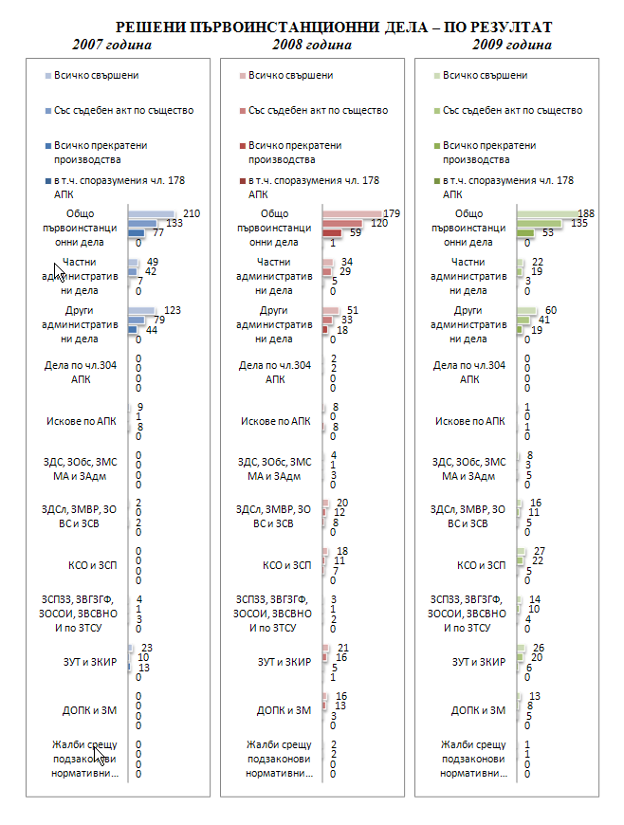

През 2009г.от общо 158 броя свършени касационни дела решените по същество са 154 броя дела или това са 97% от свършените касационни дела и 97% от общо разгледаните касационни дела.
За 2008 от общо 109 броя свършени касационни дела решените по същество са общо 108 броя дела или това са 99% от свършените касационни дела и 87% от общо разгледаните касационни дела.
За 2007 от общо 88 броя свършени касационни дела решените по същество са общо 85 броя дела или това са 97% от свършените касационни дела и 89% от всички разгледани касационни дела.
Изводът, който може да се направи е, че съдиите са се произнесли с по-малко съдебни актове по съществото на споровете в сравнение с 2008г. и със същия брой актове спрямо 2007г..
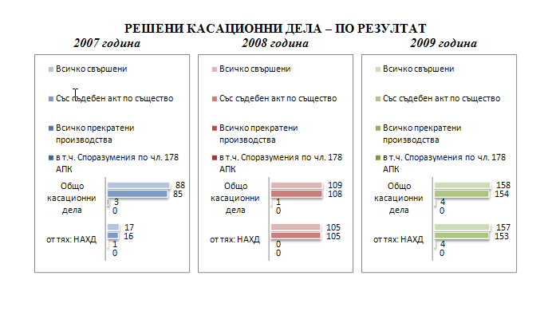

Анализа по видове дела произнесени по същество е както следва:
• Жалби срещу подзаконови нормативни актове –1 брой;
• ДОПК и ЗМ – 8 броя, останали висящи от предходния отчетен период – 3 броя;
• ЗУТ и ЗКИР – 20 броя, останали висящи от предходния отчетен период – 7 броя;
• ЗСПЗЗ, ЗВЗГФ, ЗОСОИ, ЗВСВНОИ по ЗТСУ – 10 броя, останали висящи от предходния отчетен период – 1 брой;
• КСО и ЗСП – 22 броя, останали висящи от предходния отчетен период – 3 броя;
• ЗДСл, ЗМВР, ЗВОС и ЗСВ – 11 броя, останали висящи от предходния отчетен период – 1 брой;
• ЗДС, ЗОбс, ЗМСМА и ЗАдм. – 3 броя, останали висящи от предходния отчетен период – 3 броя;
• Други АхД – 41 броя, останали висящи от предходния отчетен период – 10 броя;
• Частни административни дела – 19 броя;
• Касационни – 154 броя, останали висящи от предходния отчетен период – 15 броя.
Брой прекратени дела - анализ на причините
Общият брой прекратени дела през 2009 г. е 57 броя или това са 16,5% от свършените дела.
Прекратените дела по съдии са както следва: Съдия Красимира Тодорова – 6 броя, съдия Венета Писарева – 11 броя, съдия Милчо Михайлов – 7 броя, съдия Албена Стефанова – 12 броя, съдия Иванка Иванова – 21 броя.
От разгледаните дела по видове са прекратени както следва:
• ДОПК и ЗМ – 5 броя;
• ЗУТ и ЗКИР – 6 броя;
• ЗСПЗЗ, ЗВЗГФ, ЗОСОИ, ЗВСВНОИ по ЗТСУ – 4 броя;
• КСО и ЗСП – 5 броя;
• ЗДСл, ЗМВР, ЗВОС и ЗСВ – 5 броя;
• ЗДС, ЗОбс, ЗМСМА и ЗАдм. – 5 броя;
• Искове по АПК – 1 брой;
• Други административни – 19 броя;
• Частни административни дела – 3 броя;
• Касационни – 4 брой.
Преимуществено делата са прекратявани поради невнесена държавна такса от жалбоподателя, прекратени дела по подсъднос, просрочена жалба, присъединени дела към други висящи в Административен съд Търговище , липса на правен интерес.
В сравнение с предходните отчетни периоди е намалял процентния дял на прекратените дела от 77 броя за 2007г. на 60 броя за 2008г. и на 56 броя за 2009г.
Средна продължителност на разглеждане на делата
Административни дела , през отчетния период са били с продължителност до 3 месеца 93% и с продължителност над 3 месеца 7%.
Касационни дела, през отчетния период са били с продължителност до 3 месеца 100% и с продължителност над 3 месеца 0%.
Средната продължителност общо за всички дела е 96% от общия брой дела с продължителност до 3 месеца и 4% от общия брой дела с продължителност над 3 месеца.
Брой обжалвани дела, резултати от касационна проверка. Изводи
През 2009г. броят на изпратените за касационен контрол дела на Административен съд Търговище е общо 79 броя.Това представлява 39% от всички разгледани първоинстанционни дела и 42% от свършените през годината първоинстанционни дела.
За предходния отчетен период 2008 г. броят на изпратените за касационен контрол дела на АС - Търговище е общо 71 броя. Следователно 34% от всички разгледани първоинстанционни дела и 40% от свършените през годината първоинстанционни дела са били обжалвани.
През 2007г. броят на изпратените за касационен контрол дела на АС - Търговище е общо 44 броя. Следователно 19% от всички разгледани първоинстанционни дела и 21% от свършените първоинстанционни дела през годината дела са били обжалвани. Посоченото обуславя извод, че значително е увеличен броя на обжалваните актове на съда.
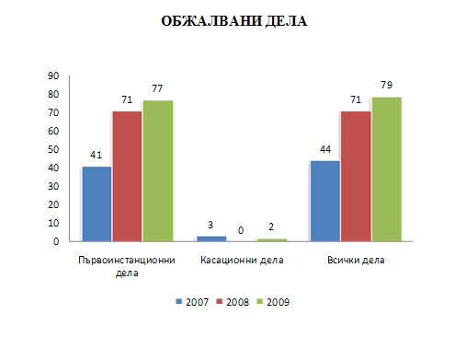
С най-голям дял от обжалваните съдебни актове са - други административни дела - 31 броя, като голям дял са обжалваните дела на здравна каса, ЗУТ и ЗКИР - 18 броя, ДОПК и ЗМ - 2 броя, ЗСПЗЗ, ЗВЗГФ, ЗОСОИ, ЗВСВНОИ по ЗТСУ - 3 броя, КСО и ЗСП - 13 броя, ЗДС, ЗОбс, ЗМСМА и ЗАдм. - 2 броя, ЗДСл, ЗМВР, ЗВОС и ЗСВ - 4 броя,частни административни – 2 броя,касационни – 2 броя,искове по АПК – 2 броя.
Резултата от касационната проверка за периода е оставени в сила – 51 броя, отменени изцяло - 15 броя и обезсилени - 1брой. Оставените в сила съдебни актове спрямо общия брой на обжалваните е 64,5%, а на отменените изцяло или частично и обезсилените спрямо общия брой на обжалваните е 18%. Посоченото обуславя извод, че като цяло съдът е постановил преимуществено качествени съдебни актове за отчетния период.
Средна натовареност на съдебния район по видове дела за разглеждане – първоинстанционни и касационни, както и спрямо общия брой дела и спрямо свършените дела. Сравнителен анализ с предходния отчетен период.
Първоинстанционни административни дела – Разгледаните дела от този вид през 2009г. са 203 броя, като от тях останали висящи от предходния отчетен период са 28 броя, а новообразуваните дела са 175 броя,а това представлява 55% от всички разгледани дела, което е намаление на натовареността на съдиите ,разглеждащи този вид дела спрямо предходните отчетни периоди.
През 2008 г. разгледаните първоинстанционни административни дела са 207 броя, като от тях останали висящи от предходния отчетен период към 01.01.2008 г. са 23 броя, а новообразувани са 184 броя дела. Разгледаните първоинстанционни административни дела през годината съставят 63% от всички разгледани дела, което означава, че в АС – Търговище е по-голяма натовареността на съдиите, разглеждащи този вид дела от постъпилите касационни.
През 2007 г. процентният дял на разгледаните първоинстанционни административни дела от всички разгледани е бил 71% .
Постъпилите през 2009 г.първоинстанционни административни дела представляват 54% спрямо всички новопостъпили дела.а през 2008г. този процент е 63%.
По отношение постъплението на тези дела се установява значително намаляване в сравнение с предходните отчетни периоди на частни административни дела от 51 на 34 и на 23 броя– това се дължи на спада като бройка на делата с предмет чл.75 ДОПК.
От разгледаните 203 броя първоинстанционни административни дела през 2009г. са свършени 188 дела, или това са 51,4% от всички разгледани дела – 366 броя и 54,3% от всички свършени дела.
От разгледаните през 2008г. - 207 броя първоинстанционни административни дела през годината са свършени 179 дела, или това са 54,08% от всички за разгледане дела в съда - 331 бр. и 62,15% от всички свършени в съда дела. През 2007 г. свършените първоинстанционни административни дела са били 210 броя. Съотношението между свършени първоинстанционни административни дела и общо разгледани дела от този вид през 2009г. е 93%, през 2008 г. е 86,47% при съотношение за 2007 г. 90,13%.Останалите несвършени първоинстанционни административни дела в края на 2009г.са 15 броя,което представлява 7,4% от всички разглеждани от този тип дела, през 2008г. те са общо 28 броя, което е 13,53% от всички разгледани дела от този вид,а през 2007г. то е било 9,87%. Това процентно съотношение е подобрено спрямо предходните отчетни периоди.Процента се обуславя от намаления брой останали висящи дела постъпили в края на отчетния период, които не са могли обективно да бъдат свършени и от фактическата им сложност.
Анализ на подобрения процент свършени дела спрямо предходните периоди са анализирани в раздела - “Брой свършени дела” на настоящия доклад.
Касационни дела – разгледаните дела от този вид през 2009г. са 163 броя, като от тях останали висящи са 15 броя и новообразувани 148 броя. През 2008 г.този вид дела са 124 броя, като от тях останали висящи от предходния отчетен период към 01.01.2008 г. са 8 броя, а новообразувани са 116 броя дела.
Разгледаните касационни дела през годината съставят 44,5% от всички разгледани дела, което означава, че в АС - Търговище е по-малка натовареността на съдиите, разглеждащи този вид дела от постъпилите първоинстанционни. През 2008г. този процент е 37,46%, а през 2007 г. процентният дял на разгледаните касационни дела от всички разгледани е бил 29,18%. Натовареността е увеличена спрямо предходните отчетни периоди. Постъпилите през годината касационни дела са в процентно отношение 45,8%,а през 2008г.този процент е 38,67. По отношение постъплението на тези дела се установява значително увеличение в сравнение с предходния отчетен период.От разгледаните 163 броя касационни дела през 2009г. са свършени 158 броя, което е 43,2% от всички разгледани в съда дела – 366 броя. и 46% към всички свършени дела. През 2008 г.от разгледаните 124 броя касационни дела през годината са свършени 109 дела, или това са 32,93% от всички разгледани дела в съда 331 бр. и 38% от всички свършени в съда дела.
През 2007 г. свършените касационни дела са били 88 броя. Съотношението между свършени касационни дела и общо разгледани дела от този вид през 2008 г. е 87,90% при съотношение за 2007 г. 91,66%.
Останалите несвършени касационни дела в края на отчетния период са общо 5 броя, което е 3,1% от всички разгледани от този тип дела.През 2008г.останалите несвършени касационни дела са 15 броя, което е 12,10% от всички разгледани дела от този вид, а през 2007г. то е било 8,33%. Това процентно съотношение е подобрено спрямо предходните отчетни периоди.

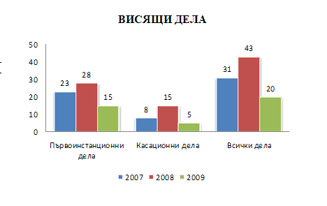
Средна натовареност на съдиите. Тежест на видове разпределени и решени дела и качество на съдебните актове.
Всички постъпили в АС - Търговище дела, са били разпределени на принципа на случайния избор чрез програмата „Law choice”.
През отчетния период няма кадрови промени в магистратския състав. Няма магистрати,които са били в продължителен болничен или отпуск.
• Натовареността на съдиите в Административен съд Търговище по щат спрямо постъпилите за разглеждане дела - 5,38%.
• Натовареност спрямо общо за разглеждане дела – 6,10%.
• Натовареност спрямо свършените дела – 5,77%.
• Отработените човеко - месеци през 2009 година са 60.
• Действително постъпление по човеко-месеци през 2009 год. - 5,38 %.
• Действителна натовареност по дела за разглеждане - 6,10%.
• Действителна натовареност по свършени дела - 5,77%.
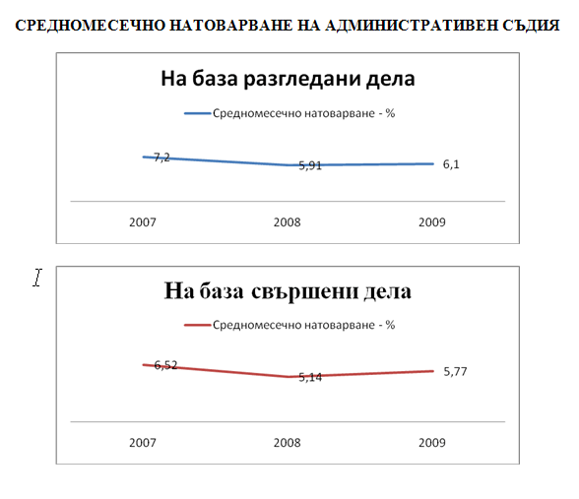

През отчетния период председателя на съда Красимира Тодорова е разгледала общо 68 броя дела, от които несвършени от предишен отчетен период - 8 брой и постъпили 60 броя през отчетния период. Свършените дела са 65 броя, от които с акт по същество 59 броя, прекратени 6 броя. В тримесечен срок са приключени 65 броя дела. Останали несвършени дела в края на отчетния период са 3 броя.
През отчетния период съдия Венета Писарева е разгледала общо 58 броя дела от които несвършени от предишен отчетен период - 7 броя и постъпили 51 броя през отчетния период. Свършените дела са 52 броя от които с акт по същество 41 броя, прекратени 11 броя. В тримесечен срок са приключени 52 броя дела. Останали несвършени дела в края на отчетния период са 6 броя.
През отчетния период съдия Милчо Михайлов е разгледал общо 80 броя дела от които несвършени от предишен отчетен период - 8 броя и постъпили 72 броя през отчетния период. Свършените дела са 74 броя от които с акт по същество 67 броя, прекратени 7 броя. В тримесечен срок са приключени 72 броя дела. Останали несвършени дела в края на отчетния период са 6 броя.
През отчетния период съдия Албена Стефанова е разгледала общо 72 броя дела от които несвършени от предишен отчетен период - 12 броя и постъпили 60 броя през отчетния период. Свършените дела са 71 броя от които с акт по същество 59 броя, прекратени 12 броя. В тримесечен срок са приключени 64 броя дела. Останали несвършени дела в края на отчетния период са 1 брой.
През отчетния период съдия Иванка Иванова е разгледала общо 88 броя дела от които несвършени от предишен отчетен период - 8 броя и постъпили 80 броя през отчетния период. Свършените дела са 84 броя от които с акт по същество 63 броя, прекратени 21 броя. В тримесечен срок са приключени 80 броя дела. Останали несвършени дела в края на отчетния период са 4 броя.

Като основни критерии за работата на съдиите в АС- Търговище следва да се отчетат срочността на делата от постъпването на жалбата в съда до отразяването на съдебния акт в срочната книга на съда, както и броя на отменените и потвърдени актове от касационната инстанция.
По отношение броя на просрочените дела, както и причините за това е взето отношение в предходните раздели на доклада.
По отношение качеството на съдебните актове, видно от таблицата 64,6% са потвърдените актове на съда – решения и определения спрямо общия брой на обжалваните – 79 броя, а отменените актове са 18,98% спрямо общия брой на обжалваните – 79 броя . Това обуславя извода, че като цяло съдиите са се справили с предизвикателствата на административното правораздаване и са постановили значителен брой качествени съдебни актове.

АДМИНИСТРАТИВНО РЪКОВОДНА ДЕЙНОСТ
КАДРОВА ОБЕЗПЕЧЕНОСТ
Брой на работещите в административен съд Търговище съдии. /незаети щатни бройки/
Брой на работещите в административен съд съдии:
През 2009 година по щат в Търговищкия административен съд са работили 5 съдии.
Съдът се ръководи от административен ръководител - председател - Красимира Тодорова Цветкова с юридически и съдийски стаж - 12 години и 6 месеца. Съдиите са съдия Венета Писарева с юридически стаж -37 години и 9 месеца и съдийски стаж - 23 години и 0 месеца, съдия Милчо Михайлов с юридически стаж - 26 години и 11 месеца и съдийски и правен стаж - 11 години и 2 месеца /на основание §11 ЗСВ е зачетен стажът прослужен като арбитър по отменения ЗДА/, съдия Албена Стефанова с юридически стаж - 11години и 3 месеца и съдийски стаж – 2 година и 10 месеца и съдия Иванка Иванова с юридически стаж - 10 години и 7 месеца и съдийски стаж – 2 година и 10 месеца .
До края на отчетния период не е направено предложение за Заместник - председател.
Единствената вакантна длъжност през цялата година остана единия щат на младши съдийската длъжност.
Дейността на съда не е разпределена в отделения с оглед малката щатна численост и неравномерната натовареност, която би се получила при обособяването им.
Предложения за промени в щата
На този етап считам, че щатът на съдиите в Административен съд – Търговище е оптимален и не се налага промяна.
Целесъобразно е закриването на 1 бройка по щат за младши съдия и отпускането на 1 щатна бройка за съдия в АС. Това ще даде възможност на съда да сформира два касационни състава. Не са редки случаите в които поради липса на състав делата са изпращани на ВАС за определяне на друг съд, който да ги разгледа.
Брой на служителите
Общата щатна численост на административен съд е 18 служители. С решение на ВСС от 29.09.2007г. е била увеличена щатната численост с една бройка съдебен служител - “системен администратор”.
С Протокол № 37 от проведеното заседание на ВСС на 01.10.2009г. е намалена щатната численост на Административен съд Търговище с една щатна бройка, считано от 01.10.2009г., която със Заповед № 21/12.10.2009г.е на председателя на съда е определена – съдебен деловодител.
В службите на Търговищкия административен съд през 2009 година работиха 12 служители. От служителите на окръжен съд - Търговище са назначени без провеждане на конкурс три секретар - протоколиста и един деловодител, а от Омуртагски районен съд - административен секретар и призовкар всички на безсрочни трудови договори.
След участие в конкурс са назначени: съдебен администратор, главен счетоводител, работник по поддръжката и куриер - прислужник и системен администратор. Назначеният на длъжността шофьор-снабдител е назначен без да бъде проведен конкурс на осн. чл.343 ЗСВ.
Всички служители включително новоназначените в работата си притежават добра професионална подготовка, запознати са в детайли с възложената им работа. Повечето от тях са опитни и са дали своя принос за бързото и акуратно обслужване на гражданите, както и за качеството на правораздавателната дейност. При извършени периодични проверки от председателя на съда са констатирани някои несъществени пропуски като – несвоевременно изпращане на дела във ВАС, но следва да се отбележи, че се полагат максимални усилия с оглед възможностите и натовареността им, работния процес да протича нормално и съгласно изискванията на закона. Изключителната натовареност на съдебните служители се дължи на непопълнения към края на отчетния период щат поради липсата на материална база и осигуряването на нормални условия за труд. Следва да се има предвид, че в Административен съд дейността в деловодството е поета от един служител при щат четири броя, три секретар-протоколиста при щат пет броя и по този начин натоварването е значително за работещите в съда. Не са били назначени регистратор и архивар.
Липсата на сграден фонд се отразява значително върху работата на съдебните служители, защото не могат да се обособят екипи съдия, деловодител, секретар- протоколист. Това безспорно е свързано с качеството на работата като цяло и натоварването на служителите.
Предложения за промени в щата
Щатът на служители в Административен съд – Търговище е оптимален и не се налага промяна. Няма необходимост от нови бройки с попълването на незаетите такива би се преодоляла изключителната натовареност на сега работещите в съда служители.

ОРГАНИЗАЦИОННА ДЕЙНОСТ - ПРЕДЛОЖЕНИЯ, СТРУКТУРНИ ПРОБЛЕМИ
Към настоящия момент в АС има подробно разработени писмени правила за управлението на активите, информацията, използването на компютърното оборудване и дефиниране нивата на достъп до информация, дейности по идентифициране, регистриране, оценяване и контролиране на рисковете няма утвърдена стратегия за обучение на магистрати и служители.
В края на отчетния период правораздавателната структура включва пет еднолични състава за първоинстанционни административни дела. Невъзможно е да се обособят два постоянни тричленни касационни състава, за касационни административно-наказателни дела, председателството им е поето съответно от Председателя и от съдията с най-дълъг юридически стаж – съдия Венета Писарева.
Не са обособени две специализирани по материя деловодства - административно и касационно – наказателно, което би било най-удачно. Невъзможно е и организацията на работа да е на екипен принцип .
С цел оптимизиране сроковете за разглеждане на делата и намаляване броя на забавените такива, ръководството на съда ежемесечно контролира движението на делата на всеки магистрат. От началото на 2009 година е въведена система за месечен отчет – в който се обобщават от деловодството данни от предходния месец за насрочените, отложени, свършени и забавени дела, както и за неизготвени в срок съдебни актове. Данните от тях се обсъждат на ежемесечни общи събрания на съдиите. Контролират се и ненасрочените дела - спрени и без движение. Подобряването на срочността в сравнение с предходния отчетен период води до извод за полезността на информацията, като дава възможност своевременно да се отстранят съответните проблеми.

МАТЕРИАЛНА БАЗА – СГРАДА, ПРОБЛЕМИ
Съгласно ПЗР §3 ал.5 АПК Министерски съвет и областните управители осигуряват помещения за дейността на административните съдилища. Кодексът е в сила от 12.07.2006г. и в изпълнение на това не е взето никакво адекватно за проблема решение.
Административен съд се помещава в Съдебна палата - гр.Търговище предоставената с решение № 47 от 05.02.1999 година на Министерския съвет част от недвижим имот-публична държавна собственост.
Към настоящия момент Административен съд ползва три помещения предоставени от Окръжен съд гр.Търговище, като квадратурата на едното позволи да се обособят още две стаи и на практика дейността е съсредоточена в тези пет стаи. ”Архива “ на съда се „помещава” в закупени метални шкафове разположени в общите части на сградата. От пет деловодни бройки по щат е назначен само един служител, а от пет щатни бройки за секретар – протоколисти са назначени трима. Съдът не разполага с помещения за да се попълни целия щат.
Сключен е договор за учредяване безвъзмездно право на строеж върху общински поземлен имот от 18.09.2007г. между Община Търговище и Министерство на правосъдието.
В края на 2007г.след провеждането на съответната процедура се сключи и договор между Министерство на правосъдието и фирма “Корект” ЕООД гр.Търговище за изготвяне на инвестиционен проект за обект -пристройка към Съдебна палата за нуждите на Административен съд -Търговище. Същият чака одобрение от експертен съвет на МП.
Проявявайки и разбиране, че до реализирането на строежа - пристройка към съдебна палата, съдът е в невъзможност да осъществява дейността си на практика със Заповед №ЛС-04-848/09.11.2007г.Министър Тачева предостави още три стаи намиращи се на четвърти етаж от сградата на съдебната палата и които се ползват от ОЗ”Охрана”Търговище, като след ремонт на помещения за звеното съдът ще има възможност да ги ползва. Заповедта е неизпълнена към края и на този отчетния период поради липса на помещения в които да се настани ОЗ „Охрана”.
Отчитам, че това са единствените помещения в палатата, които са най-подходящи за Административен съд, защото близостта им с тези които в момента заемаме е свързана с удобство за магистрати и служители, а така и за обслужването на граждани. Не е без значение и факта, че технически могат да се свържат и с локалната мрежа на съда значително по-лесно.
С писмо наш изх.№ 258/ 25.09.2008г. бе информирано Министерство на правосъдието относно сграда публична държавна собственост (Акт № 2915 /11.06.2002г.), находяща се на ул.”П.Р.Славейков” № 45, която е освободена от ТД на НАП Търговище. Териториалната дирекция на приходната администрация разполага с новопостроена сграда и нашето искане бе освободената от ТД на НАП Търговище сграда да бъде предоставена за временно ползване от Административен съд Търговище до реализирането на пристройка към съдебната палата. Въпросната сграда се намира в идеалния център на гр.Търговище, на отстояние от съдебната палата не повече от 50 метра и е в много добро състояние.
С решение на Министерски съвет № 297 от 26.04.2006г.имотът находящ се на ул.”П.Р.Славейков” № 45 е предоставен безвъзмездно за управление на Националната агенция за приходите, за нуждите на ТД Търговище.
Искането за предоставяне на освободената сграда за временно ползване от Административен съд Търговище бе отхвърлено с мотива, че там се съхранява част от ПАСИВНИЯ архива на ТД на НАП Търговище и сериозно ще се затрудни дейността на институцията, същевременно АКТИВНИЯ архив на АС е разположен в междустълбищното пространство на съдебната палата.

ИНФОРМАЦИОННО ОСИГУРЯВАНЕ, ТЕХНИЧЕСКО ОБОРУДВАНЕ
Административен съд Търговище на този етап разполага с:
• Компютърни конфигурации – 27 бр. /на склад – 14 бр./
• Принтери - 23 бр. /на склад – 14 бр./
• Многофункционални устройства – 6 бр.
• Сървъри – 1 бр.
• Специализирана техника /Компютър и периферия за звукозапис/ - 1 бр.
• Копирна машина – 1 бр.
В съда е изградена локална компютърна мрежа. Всички помещения на съда са окабелени структурно. Мрежата се ползва от всички работни станции /13 броя/ работещи на този етап, 1 сървър и 2 мрежови принтера.
Осигурени са средства и политики за сигурност на информацията:
• Backup система;
• UPS;
• Софтуерна защитна стена;
• Корпоративна антивирусна програма;
• Групови политики за потребителите в контролиращия мрежата Домейн.
По отношение на поддръжката на наличната техника която е все още в гранционен срок и се извършва от оторизираните за това фирми. Поддръжката на техниката с изтекъл гаранционен срок, както и текущите смени на консумативи, поправка на по – дребни проблеми, поддръжка на наличният неспециализиран софтуер /операционни системи/, осигуряване на правилната работа на локалната мрежа, работата с Интернет и др. се извършват от системния администратор.
В Административен съд Търговище всеки един магистрат и съдебен служител работещ с компютърна конфигурация има достъп до високоскоростен интернет и до правно – информационните системи „Апис” и „Сиела”. Всеки магистрат има инсталиран локално лазерен принтер, а служителите ползват мрежови принтери /по един в стая.
Редовно се осъществява актуализирането и ежедневната поддръжка както на сървъра, така и на компютрите на потребителите, на правно-информационните системи АПИС и Сиела, без които в съвременните условия работата на магистратите и служителите ще бъде силно затруднена и неефективна.
Административен съд Търговище работи със следните неспециализирани програмни продукти:
• Windows Server 2003 с лиценз от министерството на правосъдието;
• Windows XP с лиценз от министерството на правосъдието;
• Продуктите на MS Office 2003 с лиценз от министерството на правосъдието;
• Апис;
• Ciela.
Административен съд Търговище работи със следните специализирани програмни продукти:
За управление движението на съдебните дела се използва специализиран софтуер - „Съдебно административна система” (САС) - „Съдебно деловодство”, с разработчик „Информационно обслужване” АД - гр.Варна. Софтуерът се актуализира постоянно в зависимост от периодичността на публикуването на нови версии, извършва се ежедневно архивиране на база данни с цел възстановяването й при необходимост.
Програмата улеснява работата на служителите в съда, като позволява автоматично водене и отпечатване на съдебните книги, призовки, статистически отчети и други изходящи документи, подобрява обслужването на клиентите на съда - страни, адвокати и оторизирани лица чрез бързо и ефикасно осигуряване на достъп до информацията за разглежданите в съда дела. Програмата работи стабилно и към момента параметрите на сървъра, на който е инсталирана покриват нейните изисквания. Поддръжката на деловодната система се осъществява от „Информационно обслужване” АД – клон Търговище.
Счетоводна програма “Бизнес навигатор” и “Бизнес навигатор-заплати”.
Софтуерният продукт за случайно разпределение на делата по състави е “LawChoice” – 3.2, разработен в Администрацията на ВСС.
През отчетния период функционирa Интернет страницата на съда – http://www.admcourt-trg.org, съдържаща информация за контакти със съда, насрочените дела, движение на обществено значими дела и др. Интернет страницата предоставя информация за съдебните актове на Административен съд Търговище публикувани незабавно след отразяването им в срочната книга на съда в тяхната цялост при спазване ЗЗЛ и ЗЗКИ.
Проблемите в техническото оборудване са свързани с липсата на телефонна централа.

РЕВИЗИОННА ДЕЙНОСТ, РЕЗУЛТАТИ
През отчетния период не са били извършени проверки от инспектората към ВСС, не са извършвани одити. Отчитам, че с АС е новосформирана структура и една ревизионна дейност би имала положителен ефект върху бъдещата дейност на съда, защото своевременното очертаване на слабостите би довело до вземане на мерки за отстраняването им.
ДИСЦИПЛИНАРНА ОТГОВОРНОСТ
Няма образувани дисциплинарни производства срещу магистрати работещи в АС – Търговище. Няма констатирани дисциплинарни нарушения от страна на служители. Утвърдени са ясни правила за докладване на нарушения включително и на Етичния кодекс.

ДЕЙНОСТ ПО ПРИЛОЖЕНИЕТО НА ЗАКОНА, ПРОБЛЕМИ
Работещите съдии в АС-Търговище са провели през отчетния период са провели общи събрания на които са констатирали проблеми във връзка с противоречива съдебна практика. Предпоставки за това на първо място създава нормативната уредба. В съда не е допусната противоречива практика по еднакви или сходни казуси между петте първоинстанционни състава.
По отношение промените в ЗДДС на проведено общо събрание през 2008г., съдиите са постигнали единодушие в практиката си по тълкуването и приложението на §18 ПЗР от ЗДДС. Тази практика бе критикувана от административният орган с оглед отмяната на значителен брой НП, като единствена в страната и противоречаща на практиката на останалите административни съдилища. Действително съдебната практика бе противоречива по отношение произнасянето в касационните производства по реда на глава дванадесета от Административнопроцесуалния кодекс във връзка с чл.63 от Закона за административните нарушения и наказания по отношение прилагането на чл.73а, чл.180а ЗДДС и § 18 ПЗР на ЗИД на ЗДДС /обн. ДВ, бр.106/12.12.2008г., в сила от 01.01.2009г. Към момента на изготвяне на отчетния доклад ВАС се произнесе с Тълкувателно решение №1 от 11.02.2010г. и от което може да се направи извод, че АС – Търговище правилно е приложил и тълкувал закона.
Като цяло тълкувателната дейност на ВАС е много по-всеобхватна, постановени са значителен брой тълкувателни решения и постановления, и които безспорно подпомагат административните съдии в правораздавателната им дейност.
Магистратите работещи в АС - Търговище са на становище, че с даване ход по същество на делото същото следва да се счита за приключило, защото тава слага край на всички процесуални действия и след които може да имаме изготвен съдебен акт в месечния срок или неизготвен такъв в този срок. С въведената промяна, част от делата са просрочени с 3 дни или седмица, защото съдиите са насрочили делото в двумесечния срок, провели са съдебно заседание и на практика се е наложило изготвянето на съдебния акт да стане в много по-малък срок от месечния.
Следва да се отчете, че при съдебни актове – прекратителни определения, обжалването им до касационната инстанция ВАС и връщането на делото за продължаване на съдопроизводствените действия на съдията, на практика автоматично делото е просрочено, защото обективно администрирането на делото, произнасянето на ВАС и предприетите последващи действия на съдията за насрочване в открито заседание и произнасяне със съдебен акт са винаги извън тримесечния срок.
На следващо място, видно от изводите в предни раздели на отчета е, че немалка част от делата са били спрени до приключването на друго производство в същия съд, имащо значение за изхода на делото. Това винаги води до излизане от рамките на тримесечния срок.
Ясни критерии следва да има и когато един съдия е бил в невъзможност да спази тримесечния срок поради независещи от него причини пример за това е продължително отсъствие поради болест, преразпределението на делото на друг съдия и отчитането като краен резултат – просрочие на делото за последния съдия – докладчик.
Непосочени по-горе причини за отлагане на делата, а на практика най-често срещаните са законовото задължение визирано в АПК, че срока започва да тече от деня на постъпване на жалбата в съда, като значителен брой са постъпилите нередовни жалби на които се дават многократни указания от страна на съда. Делото е образувано на практика по нередовна жалба. Постъпилите жалби не чрез административния орган, а директно подадени до съда, които отново изискват указания за размяна на жалбата, придружаващите я писмени доказателства и изискване на административната преписка. Масова практика е липсата на приложение на списък на страните в производството от страна на административните органи и в немалка част от делата се установява, че изобщо не са взели участие в административното производство това са съпрузи, съсобственици на имот по дела с предмет ЗУТ. Некоректно посочени адреси от страна на административния орган на страните при които съдът допълнително полага усилия, за да установи точния адрес на лицата,които следва да се призоват.
Цялата тежест на административния процес се изнася от съдията – докладчик и страните проявяват повече от пасивно поведение по отношение събирането на доказателства, липсата на състезателност в производството и същевременно задължението на съда по чл.171, ал.4 АПК на практика подпомага бездействаща страна.
Проблеми в правораздаването създава и текста на чл.160, ал.2 АПК, при оспорване по допустимостта на жалбата е неоправдано тя да се разглежда в открито заседание в хипотезата на чл.159, т.4 и 5 АПК.
В правомощията на ВСС е да промени софтуерния продукт за случайно разпределение на делата, като се въведат единни критерии за всички административни съдилища – вид на дело, сложност, отчитане на натовареността на съдиите според общия брой дела
Не са прецизирани държавните такси по отношение на видовете административни дела. Част от тях са със значителни материални интереси и производството е с държавна такса 50 лв. или 10 лв., а за ВАС в половината им размер.
В ЗАКЛЮЧЕНИЕ
Общият извод, който се налага, въз основа на изложените данни, анализи, констатирани проблеми и предложения е, че като цяло съдът се е справил с предизвикателството на административното правосъдие. Постъпилите дела в сравнение с предходния отчетен период са били много по-различни по видове дела и значително по-усложнени като фактическа обстановка. Основно като извод може да се направи,че е преодолян проблема със срочността на делата, като показателя е значително подобрен в сравнение с предходния отчетен период.
Работещите в съда са с висока чувство за отговорност, с подчертан интерес за утвърждаване на административното правосъдие в РБ. Приоритетите, пред които съдът е изправен са свързани с изграждане на доверието в правосъдната система, достъпът до правосъдие, прозрачност и информираност на страните и обществеността, и доверие в обективността на съда.
АДМИНИСТРАТИВЕН РЪКОВОДИТЕЛ – ПРЕДСЕДАТЕЛ
НА АДМИНИСТРАТИВЕН СЪД – ТЪРГОВИЩЕ:
КРАСИМИРА ТОДОРОВА ЦВЕТКОВА

